Контролна работа №1
по Функционално програмиране
11.11.2015г.
Спец. Компютърни науки, II курс
Вариант 1

1 задача. Да се напише програма, която намира стойността на верижната дроб:
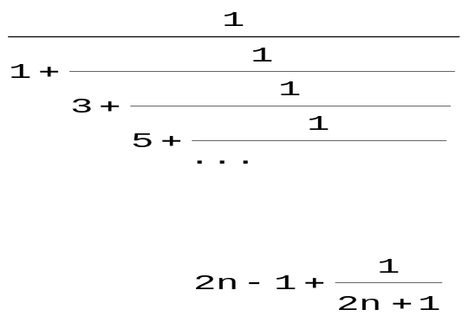

2 задача. Редицата от реални числа a₁, a₂, …, a_{i}, … е дефинирана по следния начин
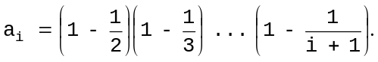
Да се напише програма, която намира първото a_{n}, за което |a_{n}| < ε (0 < ε ≤ 0,1].

3 задача.
Дадени са естествените числа n и m (n > m). Да се напише процедура (g m n), която за всяко цяло число i, което принадлежи на интервала [1; m], намира от произведението на всички цели числа j, принадлежащи на интервала [1; n], които са кратни на i, и събира тези произведения. За целта да се използват процедурите от по-висок ред (accumulate op null-value term a next b) и (filter-accum pred? op null-value term a next b).

4 задача.
Да се напише процедура (h f g), която има за формални параметри две едноаргументни цели функции и връща като резултат функция с един аргумент (нека той да е x). Тази функция трябва в точка x да намери f(x)-тата композиция на g и да я извика със стойност x.

Контролна работа №1
по Функционално програмиране
11.11.2015г.
Спец. Компютърни науки, II курс
Вариант 2

1 задача. Да се напише програма, която намира стойността на верижната дроб:
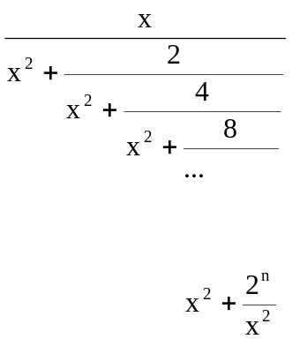
2 задача. Редицата от реални числа a₁, a₂, …, a_{i}, … е дефинирана по следния начин
a_{i} =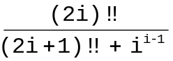
Да се напише програма, която намира първото a_{i}, за което |a_{i}| < x (x е дадено положително реално число).
Забележка: 10!! = 2.4.6.8.10; 5!! = 1.3.5.

3 задача.
Дадени са естествените числа n и m (n > m). Да се напише процедура (g m n), която за всяко цяло число i, което принадлежи на интервала [1; m], намира от сумите на всички цели числа j, принадлежащи на интервала [1; n], които са кратни на i, и умножава тези суми. За целта да се използват процедурите от по-висок ред (accumulate op null-value term a next b) и (filter-accum pred? op null-value term a next b).

4 задача.
Да се напише процедура (h f g), която има за формални параметри две едноаргументни цели функции и връща като резултат функция с един аргумент (нека той да е x). Тази функция трябва в точка x да намери g(x)-тата композиция на f и да я извика със стойност x.

